

**RASSEGNA NAZIONALE DI TEATRO PER RAGAZZISTAGIONE 2024/2025- PRIMA PARTE**

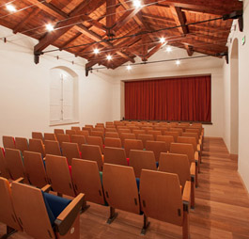

**Teatro di Figura Perugia**

via del Castellano, 2/a Perugia

Accesso anche da via del Cortone,

con parcheggio in viale San Domenico (via Ripa di Meana)

Biglietto unico: € 7

abbonamenti: 9 spettacolo € 50 - 5 spettacoli € 30

Ogni domenica estrazione a premi di 3 biglietti tra il pubblico partecipante

Per prenotazioni tel 075 5725845

**Organizzazione**

Tieffeu - Teatro Figura Umbro

tel. 075 5725845

info@tieffeu.com

[www.tieffeu.com](http://www.tieffeu.com)

**Domenica 13 ottobre ore 17.30**

***IL BRUTTO ANATROCCOLO***

**Compagnia TIEFFEU**

**Spettacolo per attori e figure**

**di Mario Mirabassi**

**con: Giancarlo Vulpes**

**Figure: Ada Mirabassi**

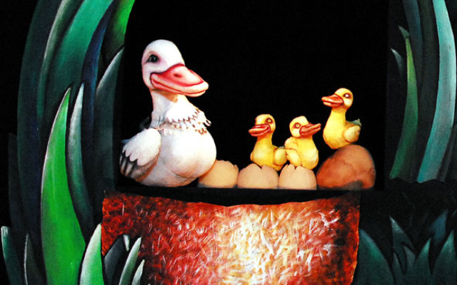

Abbiamo proposto in grandi dimensioni un libro per l’infanzia, che riprende la migliore tradizione propria dei grandi illustratori. Attraverso la pittura a tratti realistica a tratti fantastica, vengono così rappresentati i luoghi della storia, in un libro aperto, che via via sfogliato diventa un pop up tridimensionale. All’interno delle pagine agiscono le figure realizzate attraverso una tecnica innovativa che prevede delle soluzioni meccaniche molto avanzate, in modo da consentire alle figure stesse dei movimenti quasi realistici. Le figure facilmente identificabili sul piano stilistico, perché fanno parte della tradizione consolidata di tieffeu, costituiscono l’elemento distintivo di questo allestimento teatrale. Ada Mirabassi riesce da anni a realizzare marionette e pupazzi con uno stile inconfondibile, restituendo agli occhi del bambino, la realtà in una forma accattivante e riconoscibile, anche per l’uso sapiente dell gommapiuma e del cromatismo, che rende le figure molto comunicative. La storia nota a tutti scritta dal grande Andersen, è stata rivisitata da Mario Mirabassi autore del testo e regista. L’intenzione di Mirabassi è di cogliere gli aspetti più significativi e moderni di questa storia, che mettono in evidenza la diversità come pregio, più che come difetto; infatti il Brutto Anatroccolo non rinasce a nuova vita diventando un cigno ma è semplicemente un cigno fin dalla nascita e il suo essere diverso in un contesto di simili sarà oggetto di esperienze difficili, che hanno come punto di riferimento il bisogno di socialità  e di appartenenza. Anche quando diventerà un cigno farà comunque parte di questo mondo tra la fattoria e lo stagno, di cui fanno parte in maniera armoniosa anche i diversi esseri viventi (animali). Nelle intenzioni dell’autore si rappresenta un mondo che può essere anche riconoscibile nelle relazioni umane e vuole essere un contributo alla soluzione dei problemi drammatici di questo tempo, quali il razzismo, la discriminazione ecc.

Fascia d’età: dai 3 anni

**Domenica 20 ottobre ore 17.30**

***FIABE DOLCI, DOLCI DA FIABA***

**Ortoteatro ( Pordenone)**

**spettacolo di cantastorie, canzoni e pupazzi**

**di e con Fabio Scaramucci**

elementi scenotecnici e di figura di Paolo Pezzutti e Mauro Fornasier

light design e programmazione QLab Alberto Biasutti

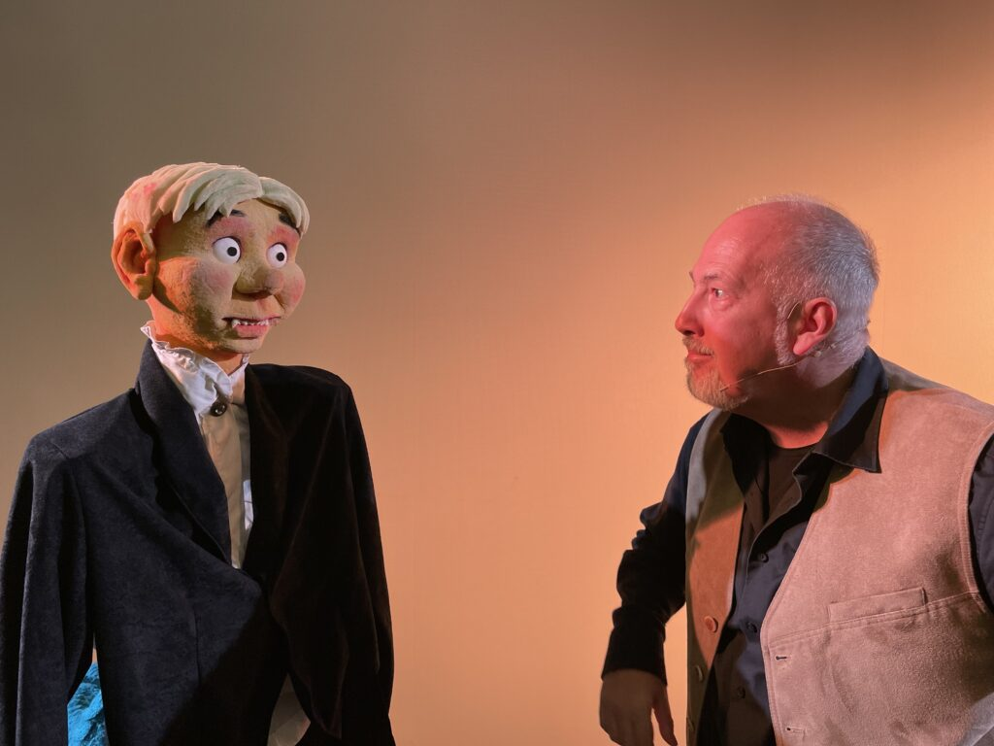

Da diversi anni Fabio Scaramucci porta nelle piazze italiane i suoi spettacoli che si possono definire di “conta/canta/storie”. Sono spettacoli che accomunano in un’unica esperienza gli spettatori di tutte le età, grazie a storie e canzoni che fanno parte al contempo del vissuto dell’adulto e del bambino.

“Fiabe dolci, dolci da fiaba” si inserisce in questo percorso, e narra le avventure di bambini golosi o affamati, protagonisti di fiabe popolari il cui fascino è sempre vivo. Ecco allora la bionda Riccioli d’Oro entrare nella casa di tre orsi e mangiare la loro colazione. Ecco una bimba golosa di frittelle alle prese con un cattivissimo zio (in Friuli e Veneto “Barba Zucon”, in altre regioni Zio Lupo). Ed ecco ancora due bimbi alle prese con la casetta di marzapane e la terribile strega Rosicchia.

Tre fiabe fra le più classiche che i bambini di oggi non sentono più raccontare così spesso nelle loro case, anche se la fame di racconti è sempre viva in loro.

E fra le storie ecco sbucare altri protagonisti di storie/canzoni.

Come Johnny Bassotto, il poliziotto in grado di capire chi ha rubato la marmellata; Maramao, il gatto a cui piaceva mangiare pane e bere vino; la bella Tartaruga che con la sua lentezza ha trovato un mare di gelato; il cagnolino Virgola, che ci insegna che non basta il cibo per vivere, ci vuole amore.

Fascia d’età: dai 4 anni

**Domenica 27 ottobre ore 17.30**

***STORIE NELL’ARMADIO***

**LaGrù Ragazzi (Fermo)**

Teatro d’attore, pupazzi, burattini, coinvolgimento del pubblico

con: **Oberdan Cesanelli, Stefano Leva e Lorenzo Palmieri** regia: **Oberdan Cesanelli**

testo: **Oberdan Cesanelli, Stefano Leva** musiche: **Lucia de Angelis** sartoria: **Giulia Paci**

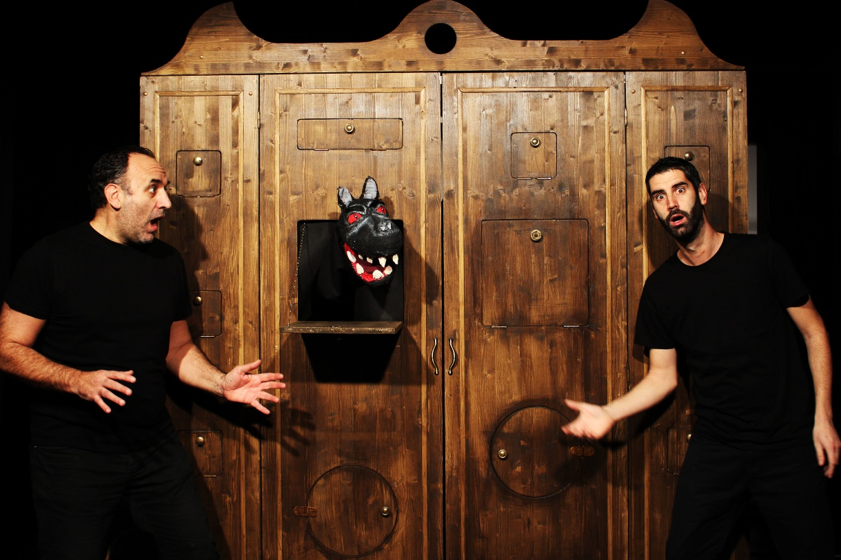

Due attori, spaventati ma curiosi, si avvicinano ad uno strano armadio comparso all’improvviso…che cosa ci sarà dentro? Vecchi costumi teatrali?  Polverose parrucche?  E cosa si nasconde nell’armadio di ogni bambino? Mostri, streghe, marmocchi dispettosi, draghi, principi, fate? A causa di un lupo alquanto dispettoso, i due attori sono costretti ad aiutare le misteriose creature che si nascondono nell’armadio e a spaventare tutti i bambini presenti in sala. I protagonisti  escono magicamente e prendono vita, in un esilarante carosello di storie vecchie e nuove che tentano di spaventare, ma fanno solo divertire. Gran finale con un’esaltante battaglia di cuscini tra gli spettatori. Lo spettacolo vede in scena due attori e nell’armadio un animatore, che dà vita ai pupazzi protagonisti delle storie raccontate. Attraverso il racconto di fiabe tradizionali e di storie moderne, lo spettacolo esorcizza la paura e fa tremare dalle risate.

Fascia d’età: dai 3 anni

**Domenica 3 novembre ore 17.30**

***FAVOLE AL TELEFONO***

**Fantacadabra (Sulmona)**

**Uno spettacolo come un viaggio nell’universo creativo di Gianni Rodari**

**con Santo Cicco, Laura Tiberi, Martina Di Genova e Roberto Mascioletti**

**scene Santo Cicco, pupazzi Wally Di Luzio**

**musiche e canzoni di Sergio Endrigo, I Ratti della Sabina e Paolo Capodacqua.**

**ideazione e regia Mario Fracassi**

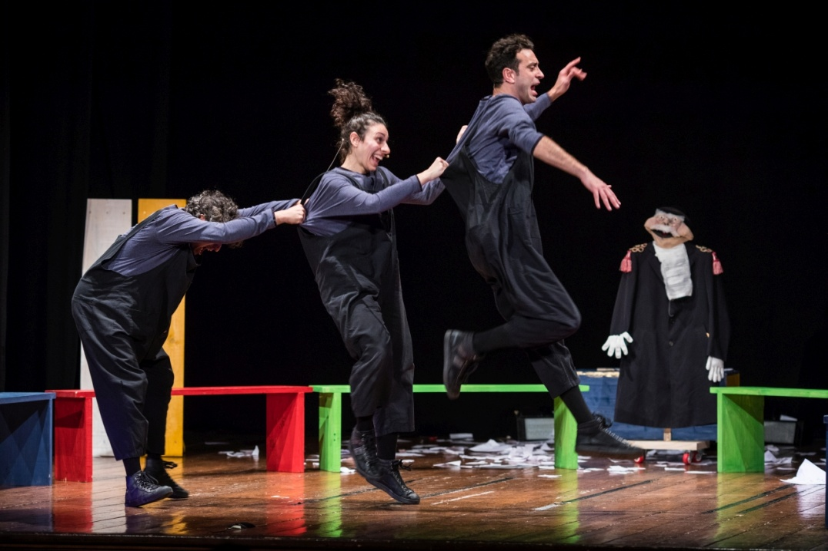

Seguendo il percorso tracciato nell’opera poetica e narrativa di Gianni Rodari” e utilizzando le più svariate tecniche dell’invenzione, lo spettacolo si sviluppo come un grande gioco per interpretare, inventare, sbagliare e rifare le storie: quelle già esistenti e quelle ancora da scoprire e potere trovare una favola dentro ad ogni cosa.  
Un viaggio fantastico dentro mondi alternativi ricchi di spunti che pongono al centro il senso di libertà e di fantasia che ciascuno di noi possiede. Lo spettacolo attraversa ed evoca alcune tra le più famose storie di Rodari, sfiorando con delicatezza i personaggi principali dei racconti rodariani anche intrecciando i suoi testi più conosciuti. Il protagonista del nostro lavoro sarà “il gioco” come punto d’incontro tra realtà e immaginazione, per prendere con leggerezza e gioia anche i temi seri e le questioni dolorose e nello stesso tempo prezioso strumento di conoscenza per la grammatica dell’immaginazione. Lo spettacolo vuole essere, nell’ottica rodariana, l’occasione per uno sguardo amorevole, ironico e di alto senso morale su ogni umanità.  
Tre ragazzi si incontrano in una soffitta per costruire insieme una grande storia da raccontare, il giorno dopo, in biblioteca, al telefono… Protagonista della storia è un ragazzo che si chiama Gianni. Il piccolo Gianni, che fin da bambino, dotato di straordinari poteri … e tutto pian piano si riempirà di favole e di suoni, parole, immagini e luci colorate.  
Lo spettacolo si presenta come un viaggio immaginario che, partendo da dentro una soffitta, ci racconta di come sia possibile costruire e inventare storie seguendo gli itinerari fantastici tracciati dal grande Gianni. Storie che in Favole al telefono torneranno a prendere vita sulla scena in un vero e proprio carosello teatrale e musicale sotto forma di canzoni, racconti, filastrocche.

**Domenica 10 novembre ore 17.30**

***I TRE PORCELLINI***

**Accettella Teatro (Roma)**

**Testo e regia di Danilo Conti e Antonella Piroli**

**Con Alessandro Accettella e Stefania Umana**

**Pupazzi Brina Babini**

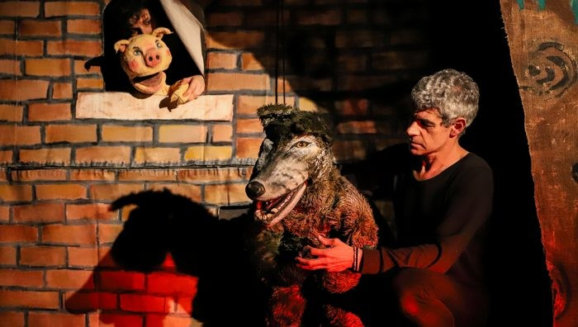

I tre porcellini è un classico della tradizione inglese la cui prima versione risale al 1843 circa, quando O. J. Halliwell la inserisce all’interno delle sue Nursery Rhymes and Nursery Tales.  
Da quel momento in poi man mano si è tramandata di generazione in generazione. Ma è proprio a quella prima stesura della ﬁaba a cui la compagnia si è ispirata per rappresentare la vicenda di questi tre fratellini che si trovano ad avere a che fare con il loro (e nostro) più feroce nemico: il lupo.  
Per difendersi da questo essere malvagio il porcellino più piccolo costruisce una cassetta con la paglia e il mediano con la legna: entrambi ergono i loro rifugi in fretta, in modo da poter rimanere più tempo possibile per dedicarsi ai giochi. Pagheranno la loro superﬁcialità quando il lupo, distruggendo le case in un sol soffio, se li mangerà avidamente.  
Il fratellino più grande invece, con fare saggio e prevedendo la pericolosità e l’astuzia del lupo, costruisce una solida casa di mattoni e, alla ﬁne, riesce a sconﬁggerlo. I tre porcellini insegna in modo molto divertente e drammatico, soprattutto rivolgendosi ai bambini più piccoli, che non bisogna essere pigri e prendercela comoda, potrebbe essere molto pericoloso: il senso della storia è di far capire che la sopravvivenza dipende da un lavoro unito alla capacità di essere previdenti. Le case che i tre porcellini costruiscono simboleggiano il progresso dell’uomo nella storia, nel corso della propria vita; con il terzo porcellino si arriva alla maturità, all’intelligenza attraverso le quali è possibile sconﬁggere potenze forti e insidiose.

Fascia d'età: dai 3 anni

**Domenica 17 novembre ore 17.30**

***TICO E LA LEGGENDA DEL CIOCCOLATO***

**Tieffeu (Perugia)**

**Spettacolo con attori e pupazzi**

**con Luciana Bianconi e Jhans A. Serna Rayme**

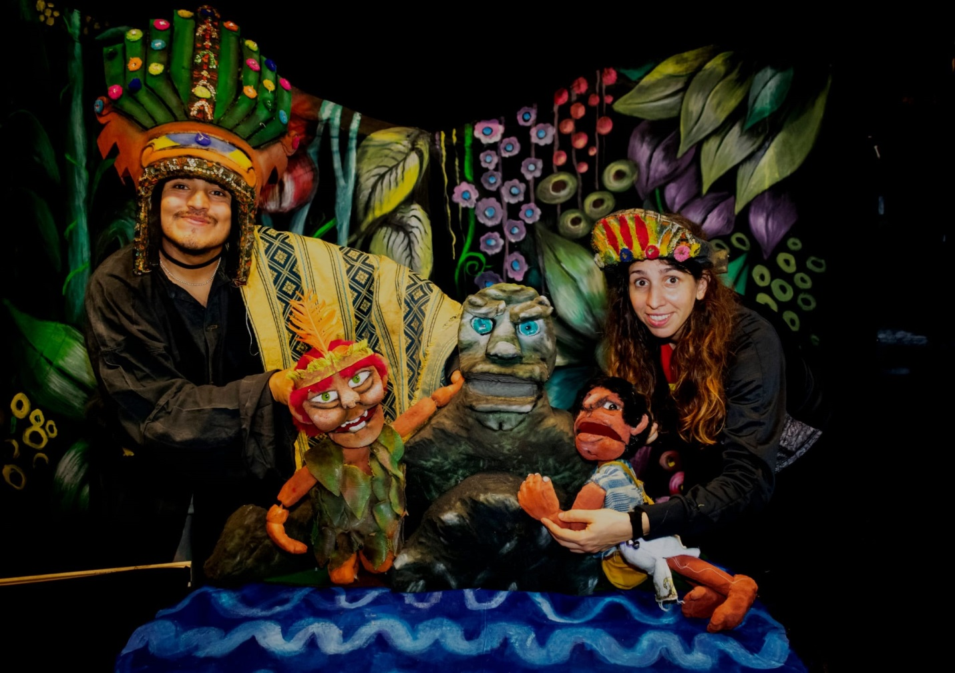

In questo avvincente spettacolo, il viaggio intrapreso dal protagonista inizia nel cuore della Guatemala, sfiora luoghi impregnati di mistero e avventura, per poi culminare nella maestosa foresta amazzonica in Brasile. Ad ogni tappa di questa epica odissea, il nostro eroe incrocia destini intrecciati con personaggi affascinanti, ispirati ai miti e alle leggende dell'America del Sud. Preparati a immergerti in un mondo di fascino e mistero che catturerà la tua immaginazione ad ogni passo.

Fascia d’età: dai 3 anni

**Domenica 24 novembre ore 17.30**

**CAPPUCCETTO BLUS**

**Teatro Invito**

**La celebre fiaba raccontata (e cantata) dal punto di vista dei lupi**

**di Luca Radaelli  
con Stefano Bresciani e Davide Scaccianoce  
regia di Luca Radaelli**

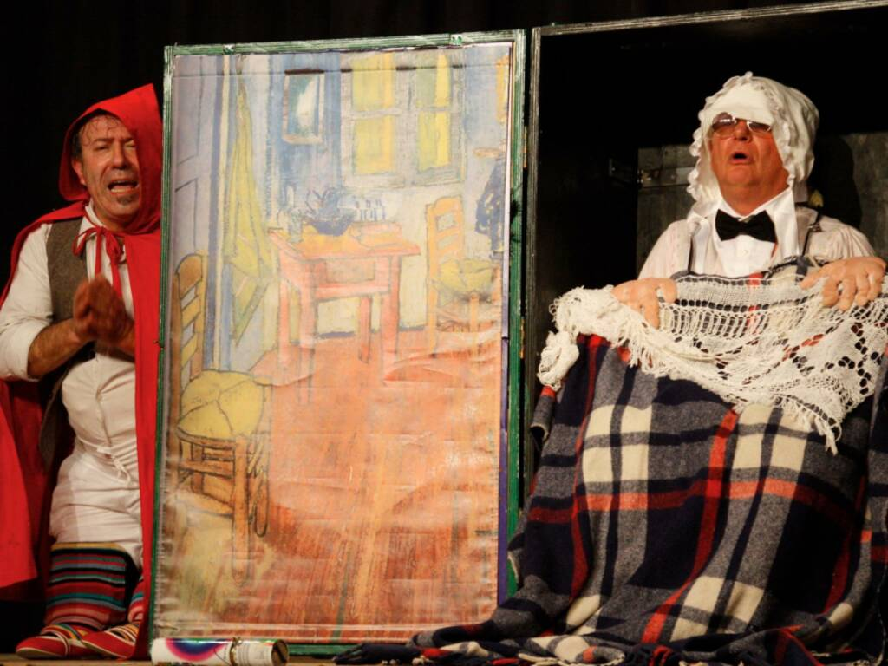

Due bluesman, due musicisti girovaghi, un po’ straccioni e un po’ poeti. Ricordano i bei tempi andati, quelli del vecchio zio George, il grande George “Howling” Wolf, artista trasformista, in grado di camuffarsi in men che non si dica nei modi più impensati: bambina, vecchietta… Purtroppo finito male. Incidente di caccia. E, ricordando i bei tempi, cantano le loro arie preferite: l’inno dei lupi, la ballata della nonna malata, il blues del cacciatore.  
Stanno andando a Wolf City, al Wolf Pride, il raduno dei lupi. Tutti ce l’hanno con i lupi solo perché han sempre fame: per questo sono reietti. Ma è il tempo del riscatto! È ora che si ristabilisca la verità. Perciò i due lupi racconteranno la storia a modo loro.  
Chissà se questa volta l’arte dell’inganno darà i suoi frutti?  
Chissà come placare questa fame da lupi?  
Lo spettacolo vuole essere una versione di Cappuccetto rosso “dal punto di vista dei lupi”. I due attori si basano sulla clownerie, una coppia comica che ricorda Stanlio e Ollio. Le canzoni sono originali cantate e suonate dal vivo. Il tutto è condito con un pizzico di magia, dando vita a una performance molto divertente, sia per i bambini sia per i grandi.

Fascia d’età: dai 3 anni

**Domenica 1 dicembre ore 17.30**

.

***LA GABBIANELLA E IL GATTO***

**Spettacolo con attori e pupazzi**

**Tieffeu (Perugia)**

**con Luciana Bianconi e Jhans A. Serna Rayme**

**Scenografia: Mario Mirabassi**

**Figure: Ada Mirabassi**

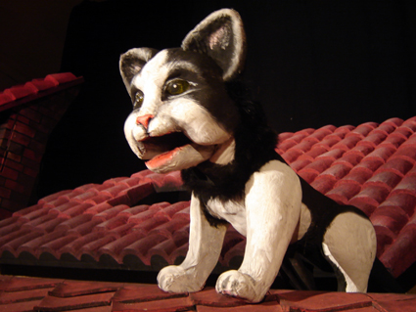

Una gabbiana mentre sorvola il mare per pescare il suo pranzo, resta invischiata nel petrolio e riesce a liberarsi riprendendo a volare, ma stremata

dal volo finisce sul balcone di una casa. C’è un gatto su quel balcone, cui la gabbiana morente affida l’uovo che stà per deporre, non prima di aver ottenuto da lui tre solenni promesse. E se per mantenere le prime due sarà sufficiente l’amore del gatto, per la terza ci vorrà una grande idea e l’aiuto di tutti. La fiaba racchiude al suo interno diversi importanti temi, da quella del rispetto dell’ambiente che si ritrova sempre più sofferente a causa dell’azione sempre più insensibile dell’uomo, al tema della diversità e del riuscire ad

amare e rispettare chi è profondamente diverso da noi, per concludersi con l’importante messaggio di credere in se stessi, di non rinunciare mai a raggiungere i propri obiettivi, anche se sembra tutto difficile a tratti impossibile…

Fascia d’età: dai 3 anni

**Domenica 8 dicembre ore 17.30**

***CENERENTOLA***

**Arterie Teatro (Molfetta) in coproduzione con Tieffeu**

**Spettacolo con attori e figure**

**Drammaturgia: Alessandra Sciancalepore**

**Scene: Leonardo Ventura, Isabella Palmisano**

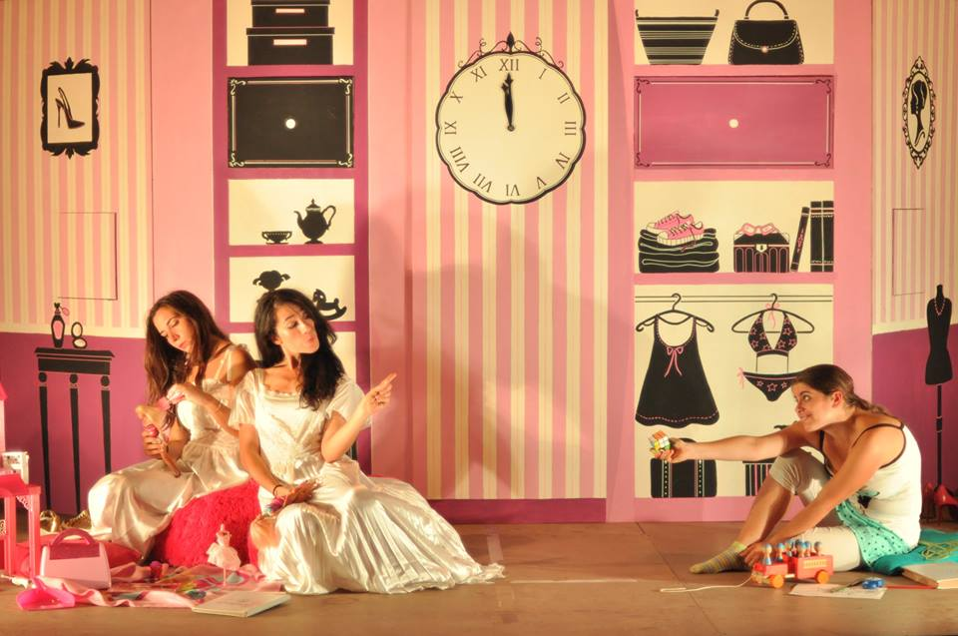

Nella stanza dei giochi di due sorelle, tutto sembra fatato e rosa. Castelli, bambole, vestiti! Tutto pizzi e merletti, almeno fino a quando sopraggiunge lei, Cenerentola. E’ Diversa, dinamica, rock, amante di tutti i colori, con un carico di macchinine e mattoncini colorati. In una casa dove nulla le è familiare, alle prese con due sorelle estremamente vanitose e presuntuose, la nostra Cenerentola riuscirà a riportare l'armonia. Grazie al gioco, le tre fanciulle uniranno i propri mondi, riuscendo a condividere pensieri e ad apprezzare le proprie diversità quale ricchezza da condividere.

Fascia d’età: dai 3 anni